Новогодний праздничный тур в Кунгур и Кунгурскую пещеру
(дегустации, обед, сказочный маршрут)
2, 4, 6 января 2023 г
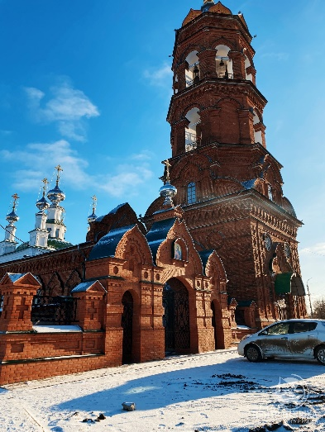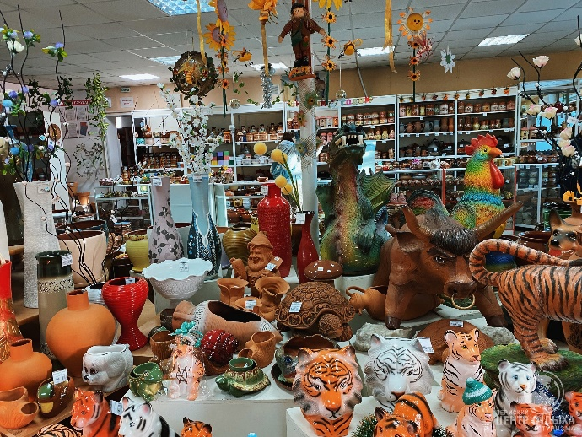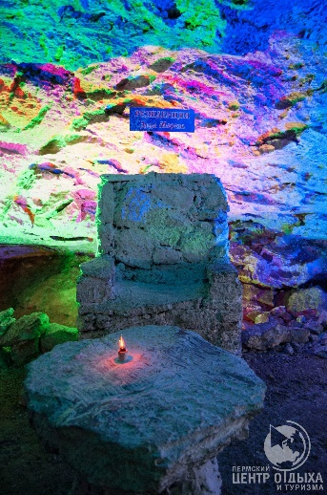
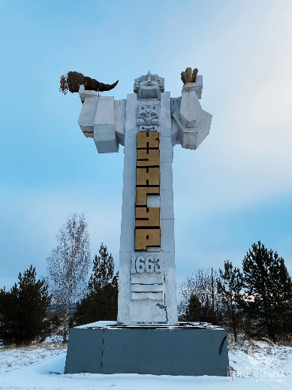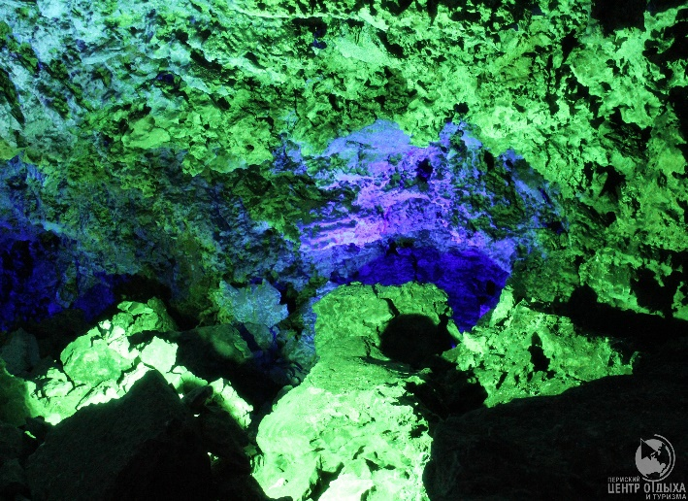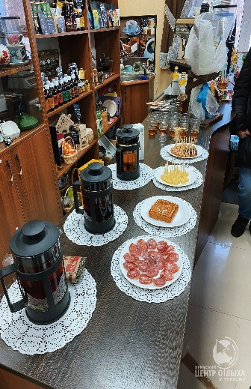

Скачать программу: |  | в WORD
Скачать памятку: |  | в WORD
Продолжительность: |  | 9 часов
Описание: |  | Кунгур – старый купеческий город, уютный и доброжелательный. А новогодние праздники особенно привлекают туристов. Предлагаем расширенную программу в Кунгуре с дегустациями продукции местных производителей, с горячим обедом в лучшем кафе Кунгура. Кунгурская пещера приготовила праздничную новогоднюю программу, наш гид - занимательный рассказ и потешные викторины с поздравлениями. В этом туре будет розыгран тур выходного дня и есть возможность ещё съездить по Пермскому краю бесплатно...но )) если удача Вам улыбнётся!
Программа тура: |  | 10:00 - Отправление из Перми. Путевая экскурсия "История Сибирского тракта".  12.00 - Прибытие в Кунгур. Обзорная экскурсия по городу "Кунгур купеческий" с посещением сувенирной лавки и дегустацией продукции местного производства.  На обзорной экскурсии вы познакомитесь со старинным уральским провинциальным городком, прогуливаясь по улицам, сможете окунуться в далекие 17, 18, 19 и 20 века. Вам откроют свои тайны многочисленные легенды и были, окутывающие Кунгурскую землю. Узнаете много об истории Кунгура, купеческих традициях города, некоторые из которых до сих пор сохранились.  Дегустация:  1) колбасных изделий Кунгурского мясокомбината,  2) правильные сладости Пермской кондитерской фабрики (сладостей без сахара),  3) знаменитого чая Грибушина,  4) Кунгурского лимонада, родом из СССР,  5) Вязовских пряников по старинным рецептам.  И конечно, все эти свежие продукты можно приобрести!  Сама дегустация проходит в сувенирной лавке, а потому сразу можно приобрести красивый сувенир на память или в подарок!  14:00 - Горячий обед в кафе г. Кунгур.  15:15 - 17:00 - Обзорная экскурсия в Кунгурскую ледяную пещеру с лазерным фильмом, а также прогулка возле Кунгурской пещеры по деревне Ермака. Первые исследования в пещере были проведены в далеком 18 веке. Сегодня Ледяная пещера является памятником природы всероссийского значения, единственной оборудованной для экскурсий пещерой России. Магия подземных озер и исполинских гротов, застывшая поэзия льда и камня переносят туристов в фантастический мир древней пещеры. По определению ученых, возраст пещеры 10-12 тысяч лет. За это время в результате многочисленных обвалов своды большинства гротов Кунгурской пещеры приобрели куполообразную форму.  17:00 - 19:00 - На обратном пути проведение Новогодней викторины, поздравления, розыгрыш тура выходного дня по Пермскому краю.  19:00 - Прибытие в Пермь.
В стоимость входит: |  | Транспортное обслуживание (возможен комфортабельный микроавтобус туристического класса при наборе менее 20 чел);  Экскурсионное обслуживание: путевая и обзорная по Кунгуру;  Сопровождение гидом;  Викторина с розыгрышем тура,;  Дегустация;  Горячий обед.
Дополнительно обязательно оплачивается в офисе при бронировании: |  | Входные билеты в Кунгурскую Ледяную пещеру (цена нетто):  1400 руб. - взрослый;  1000 руб. - детский 5-14 лет;  детский 0-4 года - вход бесплатный  Пенсионерам, студентам скидок нет.
Дополнительно обязательно оплачивается в ходе тура: |  | -
Дополнительно по желанию оплачивается: |  | Сувениры, Кунгурские сладости и продукты.
Комментарий агента: |  | Весёлая поездка с возможностью выиграть тур! Тур сытный, весёлый, новогодний, подходит и для тех, кто уже бывал в Кунгуре, так и для гостей нашего города. Бронируйте места заранее!
Рекомендуется взять с собой: |  | Для экскурсии: фотоаппарат, платок для посещения Тихвинского храма, удобную одежду и не скользящую обувь без каблуков для посещения пещеры!
Скидки: |  | -
Стоимость тура на 1 человека: |  | 1 800 руб. + входные билеты
Место и время отправления: |  | 10.00 - г. Пермь, ул. Ленина, 53 ("ТеатрТеатр")  10.20 - ост. Фролы  10.45 - ост. Отворот на Кукуштан  11.00 - отворот на Калинино  11.20 - ост. Шадейка
Необходимые документы для поездки: |  | Паспорт/свидетельство о рождении, мед. полис.
Забронировать | Места | Стоимость
02.01.2023 | места | 1800 + вход. билет в Ледяную пещеру
04.01.2023 | места | 1800 + вход. билет в Ледяную пещеру
06.01.2023 | места | 1800 + вход. билет в Ледяную пещеру
Входные билеты в Кунгурскую пещеру:
Взрослый |  | 1400
Дети 5-12 |  | 1000
Дети 0-4 |  | вход бесплатный

